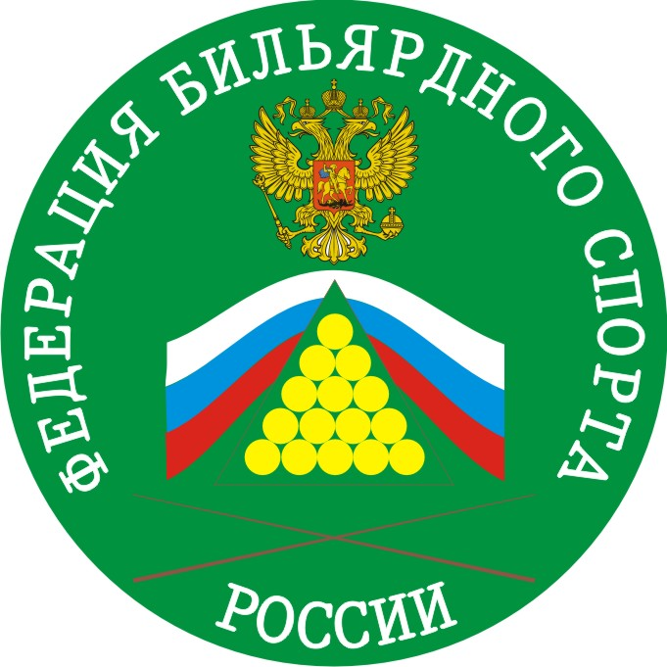 | 

Приложение № 1
К Приказу Исполнительного директора ФБСР
№ __ от ___ __________ 2018 г.

ПОЛОЖЕНИЕ
ПЕРВЕНСТВО РОССИИ СРЕДИ ЮНОШЕЙ И ДЕВУШЕК ЮНИОРОВ И ЮНИОРОК ПО БИЛЬЯРДНОМУ СПОРТУ
СНУКЕР 1 КРАСНЫЙ, СНУКЕР 6 КРАСНЫХ
09 – 13 мая 2018 г., г. Москва

1. Цели и задачи:
Первенство России по снукеру 1 красный среди юношей и девушек до 16 лет, юниоров и юниорок до 21 года и снукеру 6 красных среди юношей и девушек до 16 лет (далее Первенство), проводится в г. Москва в соответствии с календарным планом соревнований Федерации бильярдного спорта России с целью:
- популяризации и дальнейшего развития снукера в России;
- повышения мастерства спортсменов;
- выявления сильнейших спортсменов для формирования сборных команд на международные соревнования.

2. Классификация соревнований
Первенство России.
Соревнования личные, отдельно в возрастных категориях:
- снукер 1 красный: 1) юноши и девушки до 16 лет, 2) юниоры и юниорки до 21 года;
- снукер 6 красных: 1) юноши и девушки до 16 лет.
3. Организаторы и проводящие организации
Общее руководство подготовкой и проведением Первенства осуществляет Федерация бильярдного спорта России.
Непосредственное проведение Первенства возлагается на Московский Союз Бильярдного спорта (МСБС).
Главный судья соревнований – судья всероссийской категории Кривда Вадим Николаевич. Состав судейской коллегии утверждает ФБСР.

4. Размещение участников
Размещение спортсменов и участников производится самостоятельно. В непосредственной близости от места проведения соревнований предлагается следующие гостиницы (с возможными скидками до 15% на проживание):
1) Отель «Реакомп», пер. Протопоповский, д. 9 строение 1,
http://reakomp.ru/;
2) Отель «Мира» ул. Дурова, д. 36,
http://mirahotel.ru/;
3) Гостиница при клинической больнице №2 имени Семашко, ул. Будайская д. 2, строение 9,
http://www.booking.com/Share-9QGZgT.
Для получения скидок заявки на бронирование высылайте на почту: sitkoviktor1980@yahoo.com, скидка не гарантируется.
5. Требования к участникам соревнований и условия допуска
К участию в Первенстве допускаются юноши и девушки до 16 лет, юниоры и юниорки до 21 года (спортсмену не должно исполниться 16 или 21 год на 31 декабря 2017 года), региональных федераций бильярдного спорта.
Допуск к соревнованиям осуществляется Мандатной комиссией в соответствии с Положением о Всероссийских соревнованиях по бильярдному спорту на 2018 год.
В Мандатную комиссию подаются следующие документы:
- лицензия спортсмена на 2018 год (спортсмены старше 16 лет);
- именная заявка с допуском врача, подписанная президентом ФБС и скрепленная печатью региональной федерации;
-итоговый протокол последнего турнира региональной федерации, по проводимому виду соревнования - документ, удостоверяющий личность спортсмена.
Форма одежды участников (в скобках возможные варианты для девушек) – рубашка (блузка) с застегнутыми на запястье длинными рукавами, жилет, галстук-бабочка (шарфик), классические темного цвета брюки (юбки не выше колен), классические туфли.
Согласно приказу Минспорттуризма РФ от 13.05.2009 № 293 «Об утверждении порядка проведения обязательного допингового контроля» все спортсмены информируются о недопущении употребления препаратов, включенных в список WADA.
Запрещено противоправное влияние на результаты официальных спортивных соревнований и участие в азартных играх в букмекерских конторах и тотализаторах путем заключения пари на официальные спортивные соревнования в соответствии со статьей 26.2 Федерального закона от 04.12.2007 № 329-ФЗ "О физической культуре и спорте в Российской Федерации".

6. Программа соревнований:
Соревнования проводятся с 09 по 13 мая 2018 года. Все игры будут проходить в «Московской академии снукера» по адресу г. Москва, пр. Мира, дом 40 (Метро «Проспект Мира»).
Мандатная комиссия и жеребьевка участников будет проходить там же.
09 мая – день приезда участников
15:00 – 16:00 – мандатная комиссия, 16:30 – жеребьевка участников
10 мая
10:00 – торжественная церемония открытия соревнований,
10:30 – начало игр
11-13 мая
10:00 – начало игр
13 мая – по окончанию финала церемония награждения и закрытия соревнований
14 мая – день отъезда участников.
На церемонии открытия присутствие всех участников в установленной форме одежды, тренеров и представителей команд обязательно.
На церемонии награждения и закрытия обязательно присутствие всех призеров турнира, в установленной форме одежды.

7. Условия проведения соревнований и подведения итогов
Первенство проводится в соответствии с действующими Правилами, а также Положением о Всероссийских соревнованиях на 2018 год.
Порядок открытия и закрытия соревнований, система их проведения, а так же особые условия, определяются Организатором соревнований совместно с Главным судьей, в зависимости от поданных заявок и возможностей спортивной базы.
Количество встреч, порядок определения победителей и призеров, расстановки участников в итоговом протоколе определяется Главным судьей. Порядок подведения итогов определяет Судейская коллегия.

8. Обеспечение безопасности участников
В целях обеспечения безопасности зрителей и участников соревнования проводятся на спортивных сооружениях, принятых к эксплуатации государственными комиссиями, при наличии актов технического обследования готовности спортсооружения к проведению мероприятия.
Главный судья несет ответственность за соблюдение участниками соревнований требований техники безопасности, которые должны соответствовать правилам проведения соревнований по данному виду спорта, и принимает меры по профилактике травматизма (медицинское обеспечение).
Главный судья контролирует обязанности коменданта соревнований по соблюдению правил техники безопасности для зрителей.

9. Награждение
9.1. Победители и призеры награждаются медалями соответствующих степеней, дипломами трех степеней и денежными призами. Третье место не разыгрывается, награждаются два 3-х места.
Призовой фонд составляет 75 000 рублей.
9.2. Все спортсмены для получения денежных призов обязаны предоставить паспорт (свидетельство о рождении), копию ИНН, СНИЛС и полные банковские реквизиты для перечисления денег на банковский счет, открытый на имя спортсмена.

10. Условия финансирования
Расходы по предоставлению помещения, бильярдных столов и прочего оборудования для проведения соревнования, по оплате работы ГСК, судей и обслуживающего персонала, по оплате медицинского обеспечения осуществляются за счёт средств МСБС.
Расходы, связанные с проведением соревнований (предоставление наградной атрибутики (медали, дипломы), формирование призового фонда, командирование главного судьи) несёт Федерация бильярдного спорта России.
Расходы по командированию (проезд, питание, размещение и страхование) участников соревнований обеспечивают командирующие организации.

11. Заявки на участие
Заявки принимаются в электронном виде с момента публикации настоящего Положения по e-mail: snooker12@yandex.ru, оригиналы предоставляются на мандатной комиссии.

Вопросы, не вошедшие в данное Положение, а также связанные с изменениями условий и порядка проведения турнира, решаются организаторами и Судейской коллегией турнира.

Данное Положение является официальным вызовом на соревнования.

